
Décembre 2018
@
O
,
CONTACT
CHEIKH SIDATE SARR
cheikhsidate721@gmail.com
+221777016729
Fimela(Sénégal)
Juin 2015
-
Gandiaye
EXPÉRIENCE PROFESSIONNELLE
Juin 2010 - Janvier
2011
Octobre 2008 - Avril
2010
Agent d'entretien ménager
Tâches effectuées
Assurer le maintien et la propreté de deux entrepôts et trois magasins de stockage de marchandises
Assurer le chargement et le déchargement des chariots et camions
Effectuer d'autres travaux manuels dans les entrepôts
Ministère de la jeunesse
Agent d'entretien ménager
Tâches effectuées
Lavage des voitures et des vitres ;vidage des poubelles et nettoyage des aires communes
Assurer l'approvisionnement en produits de nettoyage et de désinfection
Centre des oeuvres universitaires de Dakar ( COUD)
Agent d'entretien ménager
Tâches effectuées
Nettoyage, désinfection et rangement de trois salles de réfectoire et une cuisine trois fois par jour tout en respectant les normes mises en place
Lavage des assiettes, des ustensiles de cuisine et nettoyage de l'équipement de travail après chaque séance
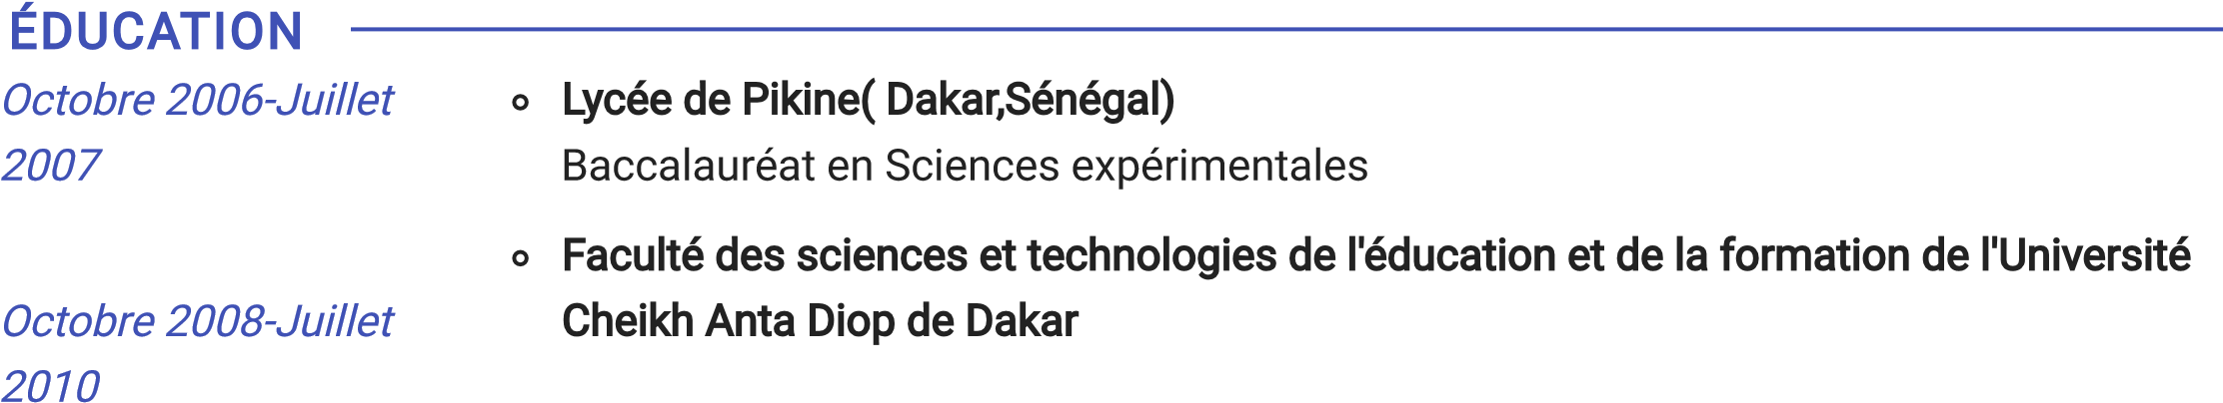
Effectuer d'autres travaux entretiens manager et tâches connexions
Certificat d'aptitude à l'enseignement dans les collègues d'enseignement moyen en
Mathématiques /sciences physiques
Nettoyage et entretien ménager pour hôtels, restaurants et hôpitaux
Nettoyage et entretien ménager entrepôts et magasins
Nettoyage et entretien ménager des bâtiments et des surfaces vertes
Français : expert à l'oral et à l'écrit
Anglais : connaissances de bases
COMPÉTENCES
LA LANGUE

Date De Naissance
:
02/01/1986
Autres compétences
INFORMATIONS PERSONNELLES
VOTRE SECTION PERSONNALISÉE
En enseignement des mathématiques/sciences physiques au primaire et au collège
Formations
VOTRE SECTION PERSONNALISÉE
Formation de deux ans en enseignement des mathématiques/sciences physiques ( octobre 2008/juillet 2010) à la Faculté des Sciences et Technologies de l'Education et de la Formation de l'université cheikh anta diop de Dakar

